附件1：
新疆农业大学第四届大学生竞步机器人大赛参赛须知
大学生竞步机器人大赛的主题为“激发创新意识，提高动手能力”：内容设计一个小型双足竞步机器人，模仿体育运动的田径比赛项目，在竞步比赛场地内完成规则要求的比赛任务。
比赛任务：
设计一个小型双足竞步机器人，模仿体育运动的田径比赛项目，在竞步比赛场地内完成规则要求的比赛任务。比赛成绩取决于机器人行进的速度，比赛排名由机器人通过的路段长度和走过这一路段所用时间确定。
注：有关本届大赛通知和要求由机电工程学院负责解释。其他未尽事宜，欢迎全校广大师生及时咨询。

联系人：韩玉佳 咨询电话：17799607325
竞步比赛场地
场地图纸 | 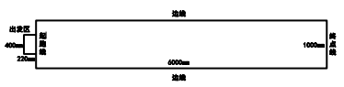  图 1 场地图纸（6000mm×1000mm）
场地说明 | 1.比赛区为长方形，尺寸为 6000mm×1000mm。由边线、起跑线、终点线和出  发区构成，详见场地图纸。  2. 在起跑线的前端（场地外侧）设置一个出发区，出发区为长方形，尺寸为  220mm×400mm。出发区的一个长边与起跑线重叠，且相对于起跑线的长度方  向居中放置。
比赛条件 | 比赛场地以承办方提供的实际场地为准；

机器人结构与制作
机器人结构 | 1．只有双足结构，要求以双足直立行走方式移动；  2．机器人区分正面和背面。
机器人规格 | 1．机器人整体尺寸不超过（长）250mm×（宽）200mm×（高）300mm。规定机  器人前进方向为其宽度方向，机器人正面往前、立正姿势站立（如下图所示）  时，正对机器人看去，左右为长度方向，前后为宽度方向，上下为高度方向；  2．机器人头部尺寸不超过（长）250mm×（宽）120mm。规定机器人正面往前、  立正姿势站立（如下图所示）时，正视机器人头部看去，左右为长度方向，前  后为宽度方向；  3．机器人单足尺寸不超过（长）150mm ×（宽）200mm。规定机器人正面往前、  立正姿势站立（如下图所示）时，正视机器人单足看去，左右为长度方向，前  后为宽度方向；  4．机器人整体重量不超过２Kg。
机器人制作 | 1．机器人使用不多于 6 个舵机和 1 个舵控板制作完成，要求自主式脱线控制；  2．机器人各个关节之间的连接件是刚性体，不允许使用弹性连接件；  3．参赛机器人可以是参赛队自主设计和手工制作的机器人，也可以是参赛队购  买套件组装调试的机器人。即允许这两种情况的机器人同场比赛。
窄足机器人  图片 | 1． 窄足机器人的足部结构、关节构造，如下图所示。机器人由与脚底板相邻  的舵机控制机器人的重心左右移动来实现前进，与脚底板相连的舵机允许  选择平放或立放在脚底板上（图 2 中机器人选择的是舵机平放在脚底板上  的情况），舵机的扭力输出轴与前进方向平行。  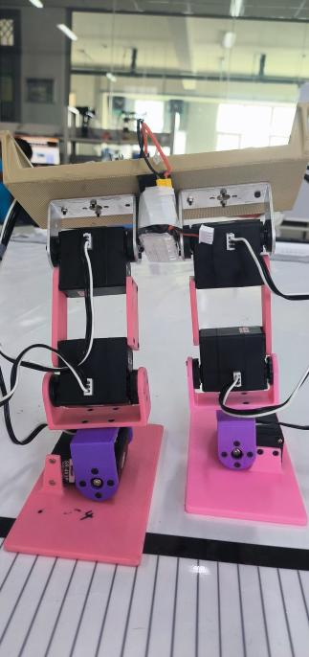  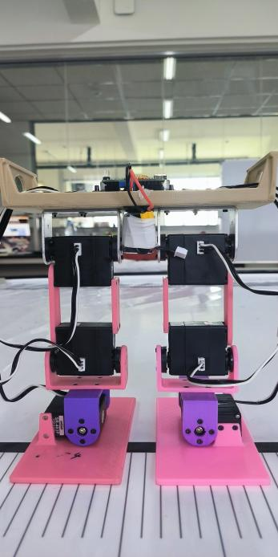  图 2 窄足机器人样机图片
交叉足机器  人图片 | 1． 交叉足机器人的足部结构、关节构造，如下图所示。机器人由与脚底板上  部的舵机控制机器人关节的前后摆动来实现前进，与脚底板相连的舵机允  许选择平放或立放在脚底板上（图 3 中机器人选择的是舵机平放在脚底板  上的情况），舵机的扭力输出轴与前进方向垂直。  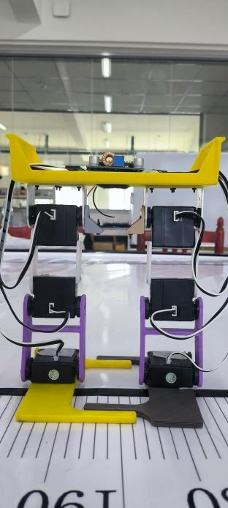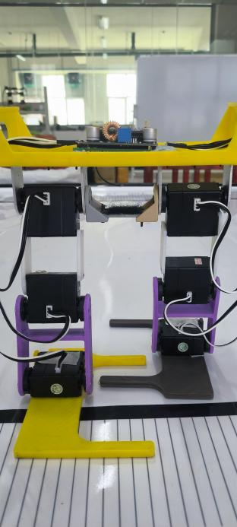  图3 交叉足机器人图片
禁止事项 | 1．禁止使用传感器以帮助机器人导航；  2．禁止使用弹性连接件以便于助力行走；  3. 比赛时，禁止使用蓝牙模块等无线通讯控制机器人，一旦发现，取消其参赛  资格。
比赛计分标准
比赛时间 | 1．规定比赛时间≤4 分钟；
动作次序 | 1．机器人双足前端紧贴起跑线（双足前端整个面与起跑线平行，且双足不能压  线）立正姿势站立在出发区内，等待裁判发令同时计时开始，参赛队员启动机  器人开始比赛。即在满足机器人双足前端紧贴起跑线的条件下机器人只能在出  发区 400mm 的小范围内做有限的调整。  2．机器人先向前走 6 步、立正；接着卧下、向前翻跟斗 6 次、起立；再向前  走 6 步、立正；然后卧下（身体向后）、向后翻跟斗 6 次、起立；最后快速向  前走向终点线。  3．不按指定动作次序运行的机器人，将按次序偏差的次数扣分。每出现一次次  序偏差，就在记录的比赛时间上附加 10 秒。
比赛过程  四个阶段 | 1．未完成赛程时，中止比赛的机器人可能位于下列四个阶段中的任何一个阶段。  这时，就会出现完成“阶段 2”的机器人比完成“阶段 1”的机器人距离短的情  况。因此，有必要区分机器人是在哪个阶段中止比赛的。  2．比赛过程四个阶段  ⑴ 阶段 1：即前翻阶段。向前走 6 步，向前翻跟斗 6 次，再向前走 6 步；  ⑵ 阶段 2：即后翻阶段。向后翻跟斗 6 次；  ⑶ 阶段 3：即前行阶段。向终点线走去；  ⑷ 阶段 4：即全程。到达终点线，完成全程。  3．比赛成绩排名：按阶段 4、3、2、1 的顺序依次排名。
完成赛程  比赛成绩 | 1．启动：机器人紧贴起跑线（双足前端整个面与起跑线平行，且双足不能压线）  站在出发区内，裁判发令计时开始，启动机器人；  2．终止：机器人双足都跨过终点线，计时结束，同时记录比赛时间；  3．排名：比赛时间越短，则排名越靠前。
未完成赛程  比赛成绩 | 1．比赛过程中出现下列情况之一，结束比赛，记录“机器人走过的距离”和“走  过这段距离所用的时间”，作为没有完成赛程的队伍比赛成绩的排名依据。  ⑴ 比赛过程中，机器人的某一只单足压线；  ⑵ 比赛过程中，机器人的某一只单足出界；  ⑶ 机器人行走时跌倒，自主方式爬不起来；  ⑷ 在比赛过程中，机器人出现在原地不动的情况，停止时间超过 10 秒；  ⑸ 比赛时间超过规定的最长比赛时间；  ⑹ 裁判认定的其它结束比赛情况。  2．“机器人走过的距离”，是指结束比赛时机器人接触地面部位离起跑线最近点  到起跑线的垂直距离。发生出界情况时，踏出赛道边线的那只单足垂直投射到  赛道边线上的投影面离起跑线最近点到起跑线的垂直距离，是出界时“机器人走过的距离”。  3．在 6000mm 赛道的两条边线外侧，以 100mm 为间隔，分别标识出与起跑线  的距离数值，即 0（起跑线）、100mm、200mm、300mm、……、5800mm、5900mm、  6000mm（终点线）。用于帮助认定和记录“机器人走过的距离”。
继续比赛 | 1． 比赛过程中出现下列情况之一，可继续比赛，不影响比赛成绩。  ⑴ 行进过程中，机器人倒地，在没有出界的情况下，可自主爬起继续进行比赛；  ⑵ 裁判认定的其它可以继续比赛情况。
中止比赛 | 1． 比赛过程中出现下列情况之一，中止比赛，不计成绩。即比赛成绩计 0 分。  ⑴ 裁判发令后，机器人在 10 秒内没有启动；  ⑵ 在行进过程中，机器人明显使用非双足直立行走方式行进；  ⑶ 在比赛过程中，参赛队员触碰到机器人；  ⑷ 裁判发令后，参赛者开始启动机器人，手离开后不能再碰机器人，否  则中止比赛。
压 线 | 1．压线：行进过程中，机器人单足部分压上赛道边线，认定为压线。
出 界 | 1．出界：行进过程中，机器人单足整体踏出赛道边线，认定为出界。
重点提醒
重要提示 | 1．规则中指出“比赛过程的四个阶段”；  2．规则中指出“禁止使用传感器”；  3．规则中指出“禁止使用弹性连接件”。  4．要求两次翻跟斗的动作过程必须在起跑线和两米线（与起跑线相距 2 米的一  根平行线）之间完成。否则，在记录的比赛时间上附加 10 秒。

